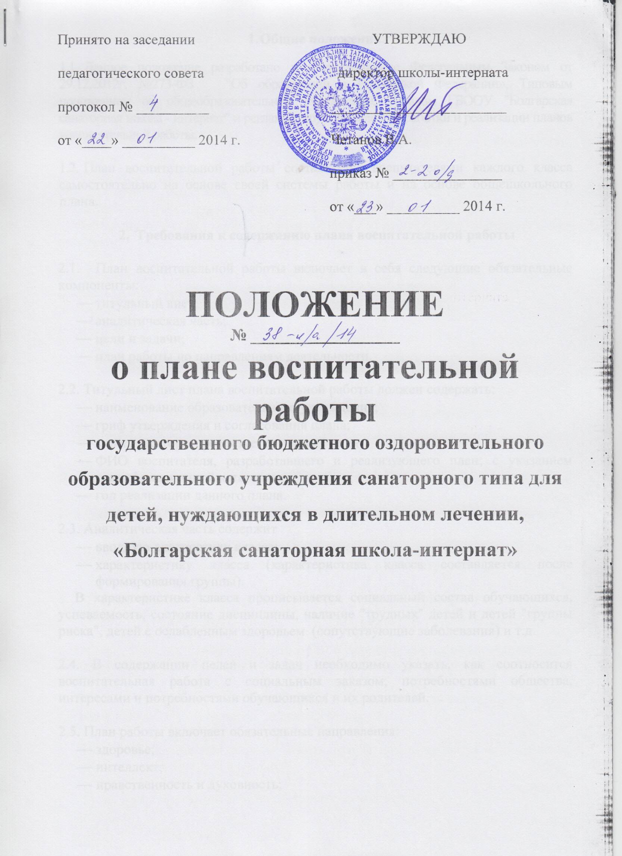

- Общие положения.

- Данное положение разработано в соответствии с Федеральным Законом от 29.12.2012г. №273-ФЗ "Об образовании в Российской Федерации», Уставом ГБООУ "Болгарская санаторная школа - интернат" и регламентирует порядок разработки и реализации планов воспитательной работы.

- План воспитательной работы составляется воспитателями каждого класса самостоятельно на основе своей системы работы и на основе общешкольного плана.

2. Требования к содержанию плана воспитательной работы

2.1. План воспитательной работы включает в себя следующие обязательные компоненты:
- титульный лист;
- аналитическая часть;
- цели и задачи;
- план работы по направлениям деятельности.

2.2. Титульный лист плана воспитательной работы должен содержать:
- наименование образовательного учреждения;
- гриф утверждения и согласования плана;
- класс, в котором реализуется данный план;
- ФИО воспитателя, разработавшего и реализующего план; с указанием квалификационной категории;
- год реализации данного плана.

2.3. Аналитическая часть содержит
- вводную диагностику класса;
- характеристику класса (характеристика класса составляется после формирования группы).
В характеристике класса прописывается социальный состав обучающихся, успеваемость, состояние дисциплины, наличие "трудных" детей и детей "группы риска", детей с ослабленным здоровьем (сопутствующие заболевания) и т.д.

2.4. В содержании целей и задач необходимо указать, как соотносится воспитательная работа с социальным заказом, потребностями общества, интересами и потребностями обучающихся и их родителей.

2.5. План работы включает обязательные направления:
- здоровье;
- интеллект;
- нравственность и духовность;
- гражданство и патриотизм;
- социализация (взаимодействия и общение);
- труд и профориентация.
Воспитатель может дать свое название разделам, а также добавить их количество.
Каждый раздел имеет свои цели и задачи, ожидаемые результаты.
В содержании деятельности воспитателя по каждому из направлений необходимо отразить работу с учителями – предметниками, медицинскими работниками школы, работу с родителями, индивидуальную работу с обучающимися, массовые дела класса, участие в общешкольных делах и мероприятиях, участие в конкурсах разного уровня, традиции класса и школы.
Необходимо также отразить выполнение общешкольных воспитательных программ.

2.6. План воспитательной работы оформляется в виде таблицы со следующими обязательными разделами:
- месяц;
- неделя (дата);
- название мероприятия;
- форма проведения;
- примечание.

- Оформление плана воспитательной работы

3.1. Текс набирается в редакторе Word for Winbows шрифтом Times New Roman, кегль 12-14, межстрочный интервал одинарный, переносы в тексте не ставятся, выравнивание по ширине, абзац 1,25 см., центровка заголовков и абзацы в тексте выполняются при помощи средств Word, листы формата А4, допускается как книжный так, и альбомный варианты. Таблицы вставляются непосредственно в текст.

4. Сроки и порядок рассмотрения планов воспитательной работы

4.1. Сроки и порядок рассмотрения Рабочей программы осуществляется следующим образом.

Первый этан: план воспитательной работы рассматривается на заседании методического объединения воспитателей, результаты рассмотрения заносятся в протокол.
Второй этап: план воспитательной работы согласовывается заместителем директора по ВР и утверждается директором школы.

После утверждения приказом директора школы, план становится нормативным документом, реализуемым в школе.

4.2. План воспитательной работы обновляется ежегодно.

